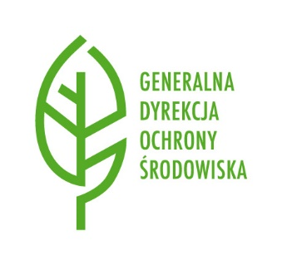

Polska Nagroda Krajobrazowa
„Krajobrazowe inspiracje VI”

2022

Formularz zgłoszeniowy

* * *

I. Kandydat

- Nazwa instytucji aplikującej

Osoba reprezentująca
instytucję aplikującą
Adres

Tel.

Adres e-mail

II. Prezentacja Projektu

- Nazwa projektu

- Lokalizacja projektu

- Podsumowanie projektu (10-12 wierszy)

- Zdjęcie przedstawiające projekt (rozdzielczość – JPEG 350 dpi) – proszę podać imię i nazwisko autora zdjęcia

- Strona internetowa projektu (jeśli istnieje)

III. zawartość projektu

- Rozpoczęcie projektu miesiąc rok

Projekt musi być zakończony przynajmniej trzy lata przed złożeniem kandydatury
lub przed datą zakończenia Konkursu, tj. 30 listopada 2020 r.

- Partnerzy

- Instytucje finansujące

- Główne cele projektu

- Wyniki projektu

IV. warunki spełniające przyznanie nagrody

- Zrównoważony rozwój terytorialny
Czy projekt jest częścią polityki rozwoju zrównoważonego?
Czy i w jaki sposób projekt przyczyni się do wzmocnienia środowiskowych, społecznych, ekonomicznych, kulturalnych lub estetycznych wartości krajobrazu?
Czy i w jaki sposób projekt skutecznie wpływa na poprawę zniszczonego środowiska lub zniszczonych terenów zurbanizowanych?

- Wartość wzorcowa
Czy projekt może być przykładem do naśladowania dobrej praktyki krajobrazowej? Dlaczego?
Jakie dobre praktyki zastosowano w projekcie?

- Udział społeczeństwa
Czy i w jaki sposób projekt aktywnie zachęca społeczeństwo do udziału w procesach podejmowania decyzji?
Czy projekt jest spójny z politykami wdrażanymi na poziomie krajowym, regionalnym lub lokalnym?

- Podnoszenie świadomości
Czy i w jaki sposób projekt w efektywny sposób podnosi świadomość społeczeństwa w zakresie znaczenia krajobrazu w kontekście rozwoju człowieka, umacniania europejskiej tożsamości czy też indywidualnego i zbiorowego dobrobytu?

V. DODATKOWE MATERIAŁY

Wraz z wydrukowanym formularzem zgłoszeniowym, należy dołączyć następujące materiały w formie cyfrowej:
1) opis projektu (maksymalnie 20 stron) – format PDF;
2) zdjęcia (maksymalnie 10 sztuk) – format JPG, rozdzielczość 350 dpi;
3) postery (maksymalnie 2 sztuki) – format PDF o wysokiej rozdzielczości lub JPG 350 dpi;
4) film (maksymalnie 15 minut) w formacie mpeg 2 – jest zalecany (nawet jeśli jakość jest amatorska);
5) oświadczenie, którego wzór stanowi załączniki nr 2 do Regulaminu Konkursu.

* * *

